Hinweis: Hierbei handelt es sich um einen Vorschlag für eine Pressemitteilung zur Verbreitung der Informationen zum Warmwasserspiegel in Ihrer Region. Gern können Sie diese auch auszugsweise verwenden. Gelb markierte Stellen sind anzupassen.

Warmwasser verursacht mehr Kosten als gedacht – Sparpotenzial mit neuer Tabelle des Bürgerbüros in Gemeinde/Stadt/Landkreis prüfen

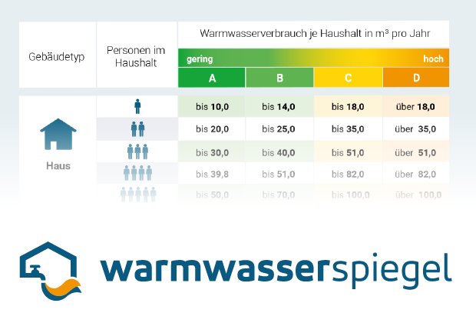
Ort, 16. Mai 2024. Viele Haushalte können beim Warmwasser kräftig sparen – auch in Gemeinde/Stadt/Landkreis. Das zeigt der neue bundesweite Warmwasserspiegel. Wie groß das persönliche Sparpotenzial ist, lässt sich mit der neuen Vergleichstabelle des Bürgerbüros/der Gemeinde/Stadt/des Landkreises oder online ermitteln.

95 Euro pro Jahr in durchschnittlicher Wohnung sparen
Warmwasser kostet einen Zweipersonenhaushalt im Schnitt 270 Euro pro Jahr (bei zentraler Warmwasserbereitung in einem Mehrfamilienhaus). Das durchschnittliche Sparpotenzial liegt bei 95 Euro. Für ganz Deutschland sind es 3,1 Milliarden Euro und drei Millionen Tonnen CO₂. Wer den Warmwasserverbrauch senkt, spart also nicht nur Geld, sondern tut auch mit einfachen Mitteln etwas für den Klimaschutz.
Warmwasserverbrauch vergleichen – mit Tabelle oder online
Bundesweite Vergleichswerte für den Warmwasserverbrauch bietet der zweite Warmwasserspiegel. Die Tabelle dazu gibt es ab sofort kostenlos im Bürgerbüro der Gemeinde/Stadt/des Landkreises und/oder zum Herunterladen auf www.GemeindeStadtLandkreis.de. Alternativ ist online ein schneller interaktiver Vergleich möglich: auf www.warmwasserspiegel.de (oder Ihre Website-URL, wenn dort der WasserCheck eingebunden ist). Dort gibt es zusätzliche Tipps zum Warmwassersparen und Senken der CO₂-Emissionen – sowohl für Eigentümer als auch für Mieter.

Hier ggf. zusätzlichen Hinweis auf Beratungsangebote in der Region platzieren.

Der Warmwasserspiegel für Deutschland (http://www.warmwasserspiegel.de/) ist ein Angebot von co2online. Er wird vom Bundesministerium für Wirtschaft und Klimaschutz gefördert und von einem breiten Netzwerk für den Klimaschutz unterstützt. Grundlage für die aktuelle Analyse sind rund 29.000 Datensätze aus ganz Deutschland.

Hinweis für die Redaktionen:
Druckfähiges Bildmaterial finden Sie auf www.warmwasserspiegel.de/presse.

Kontakt:
Vorname Nachname
Anschrift
Telefon:
E-Mail:
Link zu Website/Social Media etc.

